TRƯỜNG THPT QUẾ SƠN CỘNG HOÀ XÃ HỘI CHỦ NGHĨA VIỆT NAM
TỔ:HOÁ – SINH – CNNN Độc lập - Tự do - Hạnh phúc

KẾ HOẠCH HOẠT ĐỘNG THÁNG 1- NĂM 2025
TỔ: HOÁ – SINH - CNNN

Thời gian | Nội dung công việc | Bộ phận thực hiện
Tuần 18  30/01-05/01 | - Kiểm kê tài sản  - Nghỉ tết Dương lịch  - Kiểm tra HK 1. Chấm, trả bài và lên điểm.  - Phân công giảng dạy học kỳ 2  - Điểm danh tháng 12  - Duyệt KHBD tuần 19 | TTCM, TPCM  Toàn HĐSP  GVBM  TTCM  GVCN  TTCM
Tuần 19  06/01-12/01 | -Tiếp tục KTCK 1. Chấm, trả bài và lên điểm.  - Nộp phân công giảng dạy học kỳ 2  - Dạy học theo TKB  -Xét HK học sinh tại lớp trong tiết SHCN  - Nộp folder chứa các đề KT, ma trận, đặc tả, HDC chậm nhất ngày 08/01/2025 và cập nhật lên Website  - Đưa KHBD lên vnedu, duyệt KHBD | GVBM  TTCM  GVBM  GVCN  GVBM , TTCM  GVBM, TTCM
Tuần 20  13/01-19/01 | -Dạy học theo TKB  - Họp HĐSP và xét HK chiều ngày 13/01/2025  - Hoàn thành việc lên điểm trước 17g ngày 13/01/2025.  - Nhập hạnh kiểm lên edu trước 9g 00 ngày 14/01/2025.  -Nộp bài KT HK 1 để lưu sáng 16/01/2025  - Họp PHHS: Ngày 18/01/2025  - Các tổ sơ kết HK1 chiều ngày 18/01/2025  - Đưa KHBD lên vnedu, duyệt KHBD | GVBM  HĐSP  GVBM  GVCN  TTCM  LĐ, GVCN  Tổ CM  GVBM, TTCM
Tuần 21  20/01-26/01 | - Dạy học theo TKB mới HK 2  - Họp sơ kết HK 1 và phân công trực tết chiều ngày 20/01/ 2025  - Nộp báo cáo biện pháp file & 3 bản cứng/1 gv trước ngày 20/01/2025.  - Báo cáo sơ kết HK 1 trước ngày 20/01/2025  - Cập nhật điểm danh tháng 1 | GVBM  HĐSP  GV dự thi  Theo P.c  GVCN
Tuần 22  27/01-02/02 | - Nghỉ tết Nguyên đán theo quy định
NGƯỜI LẬP KẾ HOẠCH
TTCM
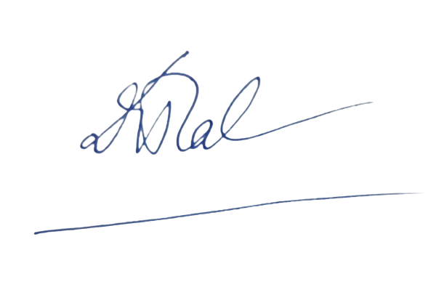
Đào Thị Quế Phương

